samenvatting consumentengedrag, diëtetiek, kwaliteitszorg en sociologie. blok 3.3

geschreven door

lottehuys

De Marktplaats voor het Kopen en Verkopen van je Samenvattingen

Op Stuvia vind je het grootste aanbod aan samenvattingen en collegeaantekeningen. De documenten zijn geschreven door jouw medestudenten, specifiek voor jouw opleiding!

www.stuvia.nl

Co n s u m e n t e n g e d r a g
Koopbeslissingsproces: probleemherkenning, informatie zoeken, evalueren van de
alternatieven, aankoopbeslissing, evaluatie van de aankoop.

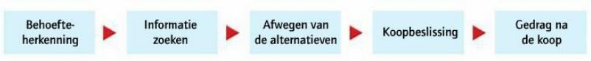

• Verschil tussen grote en kleine aankoop
- Uitgebreide besluitvorming: bijv. Huis of auto, alle stappen worden nauwkeurig doorlopen.
- Beperkte besluitvorming: producten die vaker gekocht worden zoals: meubilair en keuken apparatuur. De consument zoek nu hooguit wat aanvullende informatie.
- routine aankoop: producten die dagelijks worden gekocht, bijv. De boodschappen. Dit vind
plaats zonder een wel overwogen beslissingsaankoop → leid tot impuls aankopen.

• Verschil tussen incidenteel en routine (zie hierboven)
• De aankoop is afhankelijk van sterkte van attitude, motivatie en mogelijkheden

Bijvoorbeeld:
Routine, kleine aankoop
1. probleem herkenning: ik heb honger, ik wil kip
2. informatie zoeken: slager, supermarkt
3. evalueren van de alternatieven: wil ik bio-kip of plofkip?
4. aankoopbeslissing: ik koop een bio-kip
5. evaluatie van de aankoop: ik ben tevreden en het geeft mij een goed gevoel.

Latente en manifeste behoeftes:
Latente behoefte: niet bewust van de behoefte
Manifeste behoefte: bewust van de behoefte
Wanneer men zich bewust wordt van een behoefte, veranderd de behoefte van latent naar manifest.

Mensen hebben behoeften aan producten en diensten. Soms zijn ze zich daar niet bewust van. Zo’n niet bewust ervaren behoefte, wordt een latente behoefte genoemd. Denk maar aan Peter. Pas bij het ruiken van vers gebakken brood besefte Peter dat hij honger had. De latente
behoefte werd een manifeste behoefte: een bewust ervaren behoefte. Producenten prikkelen, bijvoorbeeld met reclame, voortdurend zintuigen (ruiken, horen, proeven, voelen, zien) met de bedoeling latente behoeftes om te zetten in manifeste behoeftes.

Zelfconcept : het beeld dat je van jezelf hebt, dit weerspiegelt je aankoopgedrag.

Maslov: de man van de behoefte hiërarchie

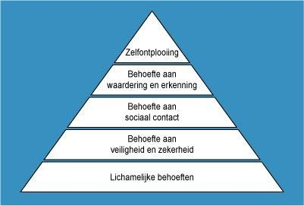

1. lichamelijke behoefte / primaire behoefte: dit zijn behoeftes die je lichaam heeft om in leven te blijven, bijv. Eten, slapen, drinken, poepen, plassen. Als de lichamelijke behoeftes vervult zijn, ontstaan er nieuwe behoeftes. Behoeftes van een hoger soort.
2. Veiligheid en zekerheid: een dak boven je hooft. Bijv. De stadsmuren van vroeger.
Wanneer deze behoefte is vervult ontstaat er behoefte aan een hoger soort.
3. Sociale behoefte: zodra de mens zich veilig voelt, krijg men behoefte aan sociaal
contact. Mensen willen ergens bij horen, vriendschappen hebben en liefdesrelaties. Wanneer deze behoefte is vervult ontstaat er behoefte aan een hoger soort.
4. Behoefte aan waardering en erkenning: die de competentie en het aanzien in groepsverband verhogen; het belang hechten aan de status in sociaal verband.
5. Zelfontplooiing: de behoefte aan de mogelijkheid om op persoonlijk en mentaal vlak te groeien en verder te ontwikkelen.

Perceptie: waarneming, hoe je iets ziet.

Subjectief: wanneer de mening van iemand is beïnvloed door persoonlijke gevoelens of een mening, tegenovergestelde van objectief.

Cumulatieve: opeenstapeling (van eerdere ervaringen bevestigen deze)

Cognitieve leertheorie: analytisch leren, leren door na te denken/beredeneren.

Conditioneren: "van voorwaarden (condities) afhankelijk maken". Zo wordt onder "geconditioneerd gedrag" verstaan dat gedrag dat is aangeleerd, dat onder bepaalde condities tot stand komt en gewoonte wordt. Bekende condities zijn: bestraffen van ongewenst gedrag, belonen van gewenst gedrag.

Er zijn twee soorten van conditionering;

• Klassieke conditionering
• Instrumentele conditionering

Instrumentele conditionering: (ook wel operant conditioneren) is leren door straffen en belonen.

Klassieke conditionering: het koppelen van een neutrale prikkel aan een stimulus dat leidt tot een reflex. Bijv. Mensen die vaak naar het ziekenhuis moeten voor chemotherapie waar ze m isselijk van worden , worden op ten duur al misselijk als ze het ziekenhuis binnen lopen, zelfs als ze niet voor chemotherapie komen.

stimulus respons model- pavlov met de kwijlende hond, is
een passieve vorm van leren, een voorwerp roept een associatie, bijvoorbeeld bij unox denk je gezellig en schaatsen.

Sociale leertheorie: leren door af te kijken van anderen

Attitude: op ervaring gebaseerde neiging om op consequente manier te reageren op een bepaald idee of object.

Testimonial advertising: bekende personen gebruiken voor reclame

Sociale klasse (welstandsklasse): A = wel gesettelden
B1 en B2 =middenklasse
C = de minder wel gesettelden
D = de minst wel gesettelden

Referentiegroep: groep waar je bij wilt (blijven) horen, dus koop je hetzelfde

Concept: ook wel een thema. Bijv. Restaurant.

Schema: alles waar je aan denkt bij een bepaald concept. Bijv. Concept: restaurant, schema:
eten, ober, tafel, fooi, reservering.

Script: volgorde waarin een schema hoort te verlopen. Bijv. Reservering, ober, tafel, eten, fooi.

Availability: beschikbaarheid. Een mening/heuristiek hebben om basis van (incomplete)
beschikbare informatie.

Confirmation bias: horen wat je wilt horen.

Hindsight: achteraf denken “dat dacht ik al”.

Hoge tijdspreferentie: nu genoegdoening boven later. Vb als je trek hebt, als je langs de Mc Donalds loopt, ga je daar eten en niet nog veel verder lopen, boodschappen doen en eten maken.

Lage tijdspreferentie: is dus tegenovergesteld, komt vaker voor bij hoge SES.

Vier functies van attitudes
− Kennisfunctie: hiermee geeft men betekenis en structuur aan de wereld om hen heen.
− Instrumentele functie: men streef naar een zo hoog mogelijke beloning en een zo klein mogelijke staf.
− Egodefensieve functie: deze attitudes functioneren als bescherming tegen de waarheid over jezelf of tegen de buitenwereld.
− Waarde-expressieve functie: de attitude dient als zelfexpressie.

Self-serving-bias: Deze vorm van bevooroordeling houdt in dat mensen succes aan hun eigen capaciteiten of talenten toeschrijven (interne attributie), terwijl ze hun falen meer toeschrijven aan de omstandigheden of fouten van anderen (externe attributie). Als iemand bijvoorbeeld een goed resultaat haalt voor een test, zal hij dit verklaren door zijn intelligentie of vermogen om te studeren. Is het resultaat van de test daarentegen negatief, zal de persoon dit wijten aan slechte vraagstelling, storende of afleidende factoren etc.

Externe attributie: Van externe attributie is sprake als oorzaken worden gezien als liggend buiten de betrokkene. Wanneer iemand zakt voor een examen dan is de uitspraak “dat komt doordat de verwarming zo hoog stond dat ik me niet kon concentreren” een voorbeeld van externe attributie.

Interne attitude: Van interne attributie is sprake als oorzaken worden gezien als liggend binnen de betrokkene. Wanneer iemand zakt voor een examen dan is de uitspraak “dat komt doordat ik te dom ben voor dit examen” een voorbeeld van interne attributie.

Ambivalente attitude: tegenstrijdigheid, ik vind links ik doe rechts. Je vind iets super lekker maar weet dat het ongezond is.

Affectief: heft met je gevoel te maken bijv. Fijn, lekker en vies

Cognitief: heeft met je verstand te maken bijv. Slim, wijs en handig

TPB-model: Theory of Planned Behaviour. Dit is een theory die een relatie legt tussen opvattingen en gedrag.

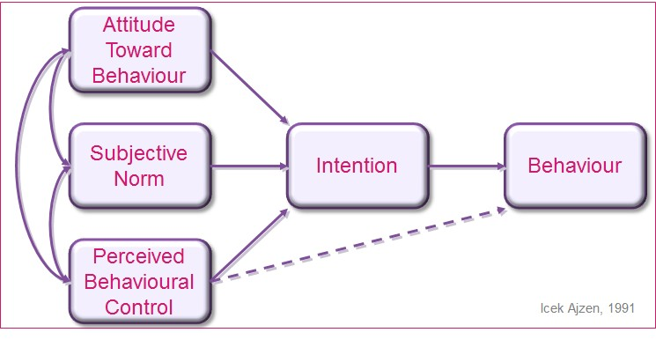

Positieve bias: mensen denken vaak dat ze gezonder eten dan ze doen

Overreden boodschap: een overtuigende boodschap bestaat uit drie delen.
1. | aandacht | de boodschap moet de aandacht trekken van de doelgroep
2. | begrip | de boodschap moet begrijpelijk zijn voor de doelgroep
3. | acceptatie | de boodschap moet geaccepteerd worden door de doelgroep

Mere exposure: hoe vaker je iets waarneemt hoe meer je het waardeert

Cognitieve dissonantie: een onprettig / onaangenaam gevoel dat ontstaat als je gevoel over iets niet overeenkomt met je gedachte of mening. Iets valt dus tegen. Cognitieve dissonantie kan voorkomen na een aankoop. Iemand heeft dan een miskoop gedaan.

de onaangename spanning die ontstaat bij het kennis nemen van feiten of opvattingen die strijdig zijn met een eigen overtuiging of mening, of bij gedrag dat strijdig is met de eigen overtuiging, waarden en normen. (Botsende attitudes)

Actietendens: is de aandrang/bereidheid om een actie te ondernemen, maar dit niet kunnen/mogen omdat het sociaal onwenselijk is. Denk bijv. Aan fascisten of nazi’s

Perifere trigger: onbewust signaal dat invloed heeft op een boodschap.

Mental set: vastgeroest in je eigen attitude.

Primen: ergens aan denken, zorgt voor een (onbewuste) actie. bv praten over oude mensen zorgt er voor dat je langzamer gaat lopen.

ELM: Elaboration likelyhood model, is een model dat de manier waarop attidudes veranderen en gevormd worden, beschrijft.

Elaboration = uitvoerig overdenking
Liklihood = waarschijnlijkheid

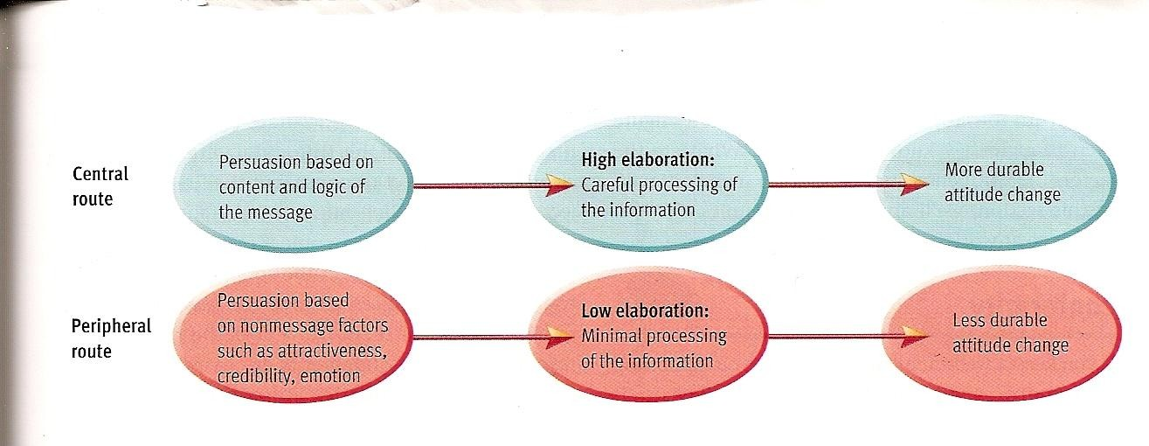

Orthorect: iemand die (ultra) gezond eet en alleen dat lekker vindt.

S o ci o l o g i e
Gezondheidszorg: kost 82 miljard euro per jaar = 10% BNP = grootste economische sector.

Care: dure, onverzekerbare en langdurige zorg (zoals verpleeghulp, geestelijke gezondheidszorg, gehandicaptenzorg) en preventieve zorg.

Cure: kortdurende zorg, huisarts, ziekenhuis, fysiotherapie en tandarts.

Financieringssystheem 1: AWBZ algemene wet bijzondere ziektekosten:
Awbz is de volksverzekering/solidariteitspermie. Iedereen is hiervoor verplicht verzekerd.

Iedereen kan door ziekte of een handicap afhankelijk worden van langdurige zorg. Voor die zorg, thuis of in een zorginstelling, hebben alle Nederlanders automatisch een verzekering: de Algemene Wet Bijzondere Ziektekosten (AWBZ). De AWBZ dekt medische kosten die niet onder de zorgverzekering vallen en door bijna niemand zijn op te brengen. Bijvoorbeeld de kosten van een verblijf in een verzorgingshuis. Of de verpleging van iemand met een chronische ziekte. In principe is iedere ingezetene van Nederland verzekerd voor de AWBZ.

Verzekerd voor AWBZ-zorg
De meeste mensen die in Nederland wonen of in Nederland werken, zijn ook verzekerd voor AWBZ-zorg. Als u pas in Nederland woont, kan er een wachttijd zijn als u gebruik wilt maken van AWBZ-zorg.

Premie AWBZ-zorg
U betaalt een premie voor de AWBZ. De premie AWBZ is een vast percentage van uw inkomen. De overheid stelt dit percentage jaarlijks vast.
U betaalt de premie via uw loon of uitkering. Uw werkgever of uitkeringsinstantie houdt de premie automatisch in. Als u niet in loondienst bent en geen uitkering heeft, betaalt u de premie AWBZ zelf aan de Belastingdienst. U ontvangt daarvoor een aanslagbiljet waarop staat hoeveel u moet betalen.

Financieringssysteem 2: van oudsher het ziekenfonds, sinds 2006 is dit de zorgverzekeringswet:
Ziekenfonds:
- Een verplichte verzekering die via het inkomen werd geregeld.
- Iedereen die werkte en daarmee tot een bepaalde inkomen verdiende was via het
ziekenfonds verzekerd
- Ook gezinsleden die niet werkten (geen inkomen hadden) zijn verzekerd via de kostwinner in het huis, dus via het ziekenfonds
- Mensen met een uitkering waren ook verzekerd via het ziekenfonds (verplicht)
- Mensen die verzekerd zijn via het ziekenfonds zien nooit een rekening, de rekening gaat direct naar het ziekenfonds
- Ziekenfondsen hadden afspraken met behandelaars om zo de kosten te drukken:
o Ziekenfondsen betaalde een vast bedrag per maand aan een behandelaar, daarnaast betaalde ze een bedrag als een verzekerde een behandeling kreeg. Maar dat bedrag was met een fikse korting, omdat de ziekenfonds al een vast bedrag per maand betaalde.

- Mensen die verzekerd waren via het ziekenfonds mochten zelf een arts kiezen, maar deze moest wel verbonden zijn met het ziekenfonds, (vanwege de prijsafspraken)
- De ziekenfondswet gaat uit van het solidariteitsprincipe

Solidariteitsprincipe: iedereen betaald een bedrag per maand, wat afgestemd is op zijn inkomen. De een betaald iets meer dan de ander. Als er kosten in de zorg gemaakt worden, dan wordt dat van iedereen zijn geld betaald. Je bent er van verzekerd dat als jij zorg nodig hebt, jij dit ook krijgt doordat iedereen betaald terwijl zij de zorg (nog) niet nodig hebben.

De premie voor de ziekenfonds werd in drie delen betaald:
• Nominale premie (circa € 35,00 per maand), die niet van het inkomen afhankelijk was, door de verzekerde zelf te betalen aan het ziekenfond;
• Procentuele premie (circa 1,5% van het brutoloon), die wel inkomensafhankelijk was en op het loon werd ingehouden ten behoeve van de Centrale Kas
• Het werkgeversdeel (circa 6,5% van het brutoloon), dat de werkgever moest betalen aan de Centrale Kas van de Ziekenfondsraad.

Voorbeeld:
Papa, mama kind1 en kind2
In dit voorbeeld is de loongrens 33,000 euro (ik zeg niet dat dit bedrag echt zo was!)

Papa is kostwinner en verdient onder de 33,000 euro, moet zich daardoor verplicht verzekeren via het ziekenfonds
Mama, kind1 en kind2 zijn automatisch mee verzekerd met papa.

Financieringssysteem 3: van oudsher de particuliere verzekering / sinds 2006 is dit de zorgverzekeringswet.
Particuliere verzekering:
- Particulier verzekeren is niet verplicht, (vergelijkbaar met een het verzekeren van een telefoon, is niet verplicht, maar als je telefoon stuk gaat dan moet je zelf opdraaien voor alle kosten. Als je jouw telefoon verzekerd hebt, betaal je een vast bedrag per maand aan de telefoonverzekering en als hij een keer stuk gaat dan betaald de verzekering de kosten)
- Mensen met een inkomen boven een vast gesteld bedrag (door de overheid vastgesteld), zijn niet via het ziekenfonds verzekerd, zijn niet verplicht zich te verzekeren, maar kunnen zich verzekeren via een particuliere verzekering.
- Mensen in een gezin waarvan de kostwinner particulier verzekerd is en niet werken kunnen particulier verzekerd worden.
- Een particuliere verzekering is gebaseerd op het profijt beginsel
- De particuliere verzekeringsmaatschappijen hadden het recht om de persoon te keuren voor dat zij die gingen verzekeren, zo konden zij:
o De premie verhogen voor hoge risico patiënten (premiedifferentiatie)
o Een aangepast pakket bieden waardoor een bepaalde behandeling niet vergoed
zou worden, omdat de kans groot was dat de persoon die dure behandeling zou
moeten krijgen. (Selectie)
o Of iemand niet te accepteren om te verzekeren (uitsluiting)
- De particuliere verzekeringsmaatschappijen waren verplicht om twee bijdragen in
rekening te brengen bij de verzekerden.

o De MOOZ bijdrage → omdat er veel ouderen verzekerd waren via het ziekenfonds en daardoor de kosten van het ziekenfonds hoog waren. Deze bijdrage werd gebruikt om die hoge kosten te dekken
o De WTZ omslagbijdrage, waarmee een bijdrage geleverd wordt aan het instant houden van de WTZ-polis (Wet op de toegang tot ziektekostenverzekeringen). (wat dit precies is kan ik niet vinden!)

Zo’n particuliere verzekeringsmaatschappij was gemaakt om winst te maken, ook wel
commerciële profit-organisaties genoemd

Profijt beginsel: iemand die veel van een voorziening gebruik maakte, er ook meer voor moest betalen.

Voorbeeld:
Papa, mama kind1 en kind2
In dit voorbeeld is de loongrens 33,000 euro (ik zeg niet dat dit bedrag echt zo was!)

Papa is kostwinner er verdient boven de 33,000 euro, is niet verplicht zich te verzekeren, maar kan zich particulier verzekeren.
Als papa alle gezinsleden wilt verzekeren moet hij vier keer een particuliere verzekering betalen:
voor mama, kind1, kind2 en voor zichzelf.

(Vroeger als je dan naar het ziekenhuis ging of naar de huisarts was altijd de eerste vraag, ziekenfonds of particulier? Als particulier kreeg je veel meer service, want zij betaalde meer dan iemand uit het ziekenfonds. Er waren bijvoorbeeld speciale spreekuren voor particulier verzekerde, er was dus veel onderscheid, dat is door de huidige zorgverzekeringswet niet meer. Iemand die particulier verzekerd was kon in principe elk ziekenhuis binnenlopen voor hulp, maar iemand uit het ziekenfonds kon alleen maar bepaalde ziekenhuizen/behandelaars kiezen waarmee het ziekenfonds een afspraak had.)

financieringssysteem 3: sinds 2006, De zorgverzekeringswet:

Per 1 januari 2006 is deze vorm van verzekeren in Nederland opgehouden te bestaan. De regering heeft besloten dat er één zorgverzekering komt voor alle Nederlanders. Dit betekent dat mensen niet langer particulier of ziekenfondsverzekerd zijn.

- Geldt voor iedereen
- Kortdurende zorg: ”Cure”
- Huisarts, ziekenhuis, specialist, medicijnen, fysiotherapie etc
- Nominale premie (houdt geen rekening met inkomen)
- No claim/ Eigen risico
- Profijtbeginsel via steeds groter wordende aanvullende verzekering

Volksverzekering: dit is de standaard verzekering. het hele volk betaald mee via de belasting omdat het onbetaalbaar is voor jezelf en iedereen risico loopt om zulke zorg nodig te hebben.

Aanvullende verzekering: Naast de basisverzekering kun je, je aanvullend verzekeren, bijvoorbeeld voor de tandarts of een 1-4 sterrenverzekering voor fysiotherapie, aanvullende diëtetiek of andere zorg.

De overheid: betaalt een deel van de zorg (belastingen), zoals academische ziekenhuizen de ggd, campagnes en subsidies. Dit aandeel was 6.8% in 1973 en was 3% in 2011.

Jij en ik: betalen ook een deel van de zorg, eigen bijdrages, eigen risico. Het aandeel dat wij zelf betalen is gestegen van 3% in 1983 naar 14% nu.

Eigen risico: bij je verzekering heb je een verplicht eigen risico, standaard €350. Dit betekent dat
je de eerste €350 van zorgkosten uit je basisverzekering zelf moet betalen. Een aantal dingen zijn hiervoor gevrijwaard, zoals huisartsbezoek.

Specialisten: krijgen betaald per behandeling die ze uitvoeren.

Huisartsen: krijgen betaald per patiënt die ze in hun lijst hebben staan.

Dus volgens Huub: willen huisartsen zoveel mogelijk patiënten hebben en daar zo min mogelijk mee hoeven doen, dus sturen ze zo snel mogelijk patiënten door naar de specialist. Die vervolgens weer zoveel mogelijk met de patiënt wil doen, om geld te verdienen. De patiënt staat dit toe, omdat hij zo goed mogelijk behandeld wilt worden en alle risico’s wilt uitsluiten.

Huubs hoop: tegenwoordig werken steeds meer vrouwen in de zorg, vrouwen zijn eerlijker en mooier en liever en zullen nooit zulke gemene hoge tarieven hanteren en onzinnige behandelingen uitvoeren om rijk te worden.

Lastenverlaging: het verlagen van de loonkosten voor de werkgevers, zonder dat dit zorgt voor loonsverlaging. Hierdoor betalen bedrijven minder mee aan oa de zorg.

Algemeen ziekenhuis: doet allerlei behandelingen, vaak streekziekenhuizen. Categoraal ziekenhuis: is gespecialiseerd in een soort behandeling/ziekte. Academisch ziekenhuis: top klinisch ziekenhuis, leidt ook op.
Privé kliniek: geen zorg uit de basisverzekering, wordt anders gefinancierd.

Zelfstandige behandelcentra: hetzelfde als een algemeen ziekenhuis maar dan met verschillende specialisten.

Polikliniek: dagbehandeling, eerste hulp.

Organisatie: menselijke samenwerking die doelgericht en blijvend is.

Coördinatiekosten: kosten om iets zelf te doen of regelen.

Transactiekosten: kosten om iets te laten doen of regelen.

Verbijzondering: samenvoeging van deskundiger of een afdeling per ziekte, vb. dat een ziekenhuis zich alleen maar richt op oncologie en artsen alleen maar dezelfde operaties richten. Voordeel: expertise, efficient
Nadeel: eentonigheid, te veel gelet op kwantiteit( een arts is niet perse beter in een operatie als ie het 300 x per jaar doet)

Centralisatie: er wordt op 1 plek een besluit genomen, dus bijv. Alle beslissingen worden alleen door de baas genomen, niemand heeft verder inspraak.
Voordeel: snel en consequent
Nadeel: centrum, in dit geval de baas , kan overbelast raken.

Organogram: wordt ook wel een orgamigram of organisatieschema genoemd. Het is een schematisch overzicht van de bedrijfsstructuur. Je kan dus heel makkelijk zien wie de baas en is en wie bijv. Bij welke afdeling hoort. Het geeft de hiërarchie van het bedrijf weer.

Lijnorganisatie: organisatiestructuur zonder staf die invloed heeft of die de hoofdorganisatie adviseerd. Er is dus alleen een directeur.

Directeur

diëtist fysiotherapeut logopedist

Lijnstaf organisatie: is een organisatie dat werkt met lijnstaven verdeling. Hier heb je wel een staf die invloed op je heeft of je adviseert. In zulke organisaties heb je vaak iemand boven je staan die de leiding over jou heeft.

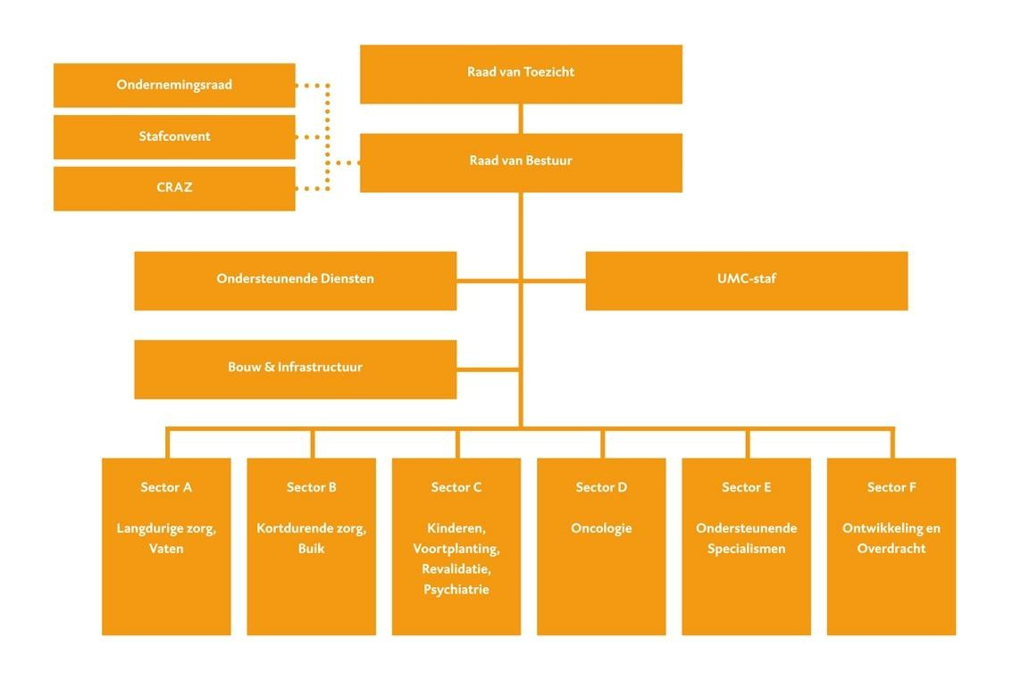

Projectorganisaties: hierbij werken meerdere afdelingen samen. Een multidisciplinaire samenwerking.
Voordeel: men krijgt eer inzichten en ideeën door de multidisciplinaire samenwerking
Nadeel: toezicht is niet duidelijk, de coördinatie kosten zijn hoog.

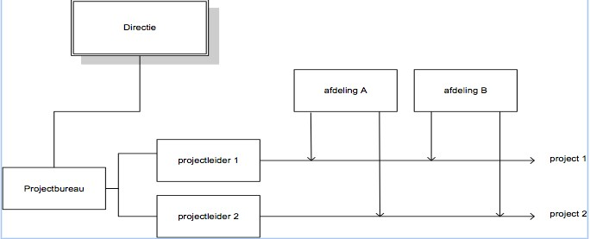

Organisatiecultuur: het geheel van opvattingen, normen en waarden dat mensen zich als lid van een organisatie verworven hebben, waardoor zij zich onderscheiden van leden van andere organisaties.

Elementen in bedrijfscultuur: symbolen, helden, rituelen en waarden en grondbeginselen.

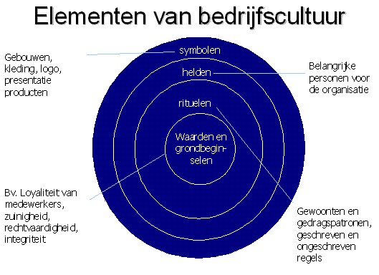

Maatschap: vereniging van zelfstandige specialisten/artsen in een ziekenhuis, binnen een ziekenhuis. Ze werken als zelfstandige, men kan dus niet ontslagen worden en het ziekenhuis heeft hierdoor weinig grip op de maatschap.

Ontwikkelingen in de zorg:
- Mensen worden steeds korter opgenomen, om onnodige kosten te vermijden.
- Er wordt steeds meer poliklinisch (zonder opname) gewerkt, is goedkoper.
- Meer patiëntgericht werken
- Nieuwe functies: nurse practitioner en physician assistant
- Ziekenhuizen en winst maken, Er mag winst gemaakt worden in ziekenhuizen, als het geld maar weer wordt geïnvesteerd in het ziekenhuis.
- Van A-segment naar meer B-segment; A segment zijn behandelingen met landelijke vaste prijzen en B segment zijn behandelingen met verschillende prijzen. Bij B segment kunnen ze meer onderhandelen en concurreren, ook de zorgverzekeraars.
- Meer specialistisch

Marktgerichte zorg: is het steeds meer toestaan van marktwerking in de zorg, met als doel het goedkoper worden van de zorg/kostenbesparing.

Specialisatie: er komen steeds meer functies, die tussen een arts/specialist en verpleging in zitten, zoals Nurse practitior en Physician Assistant etc.

Arbeidskosten: alle kosten om personeel in dienst te hebben/houden; sociale lasten, ziekteverzuim, vakantiegeld, vervangingskosten, sollicitatiekosten, advertentiekosten en inwerkkosten.

Externe diensten: dit zijn diensten die een bedrijf door derde laat verrichten. cateraar, schoonmaken, beveiliging, limousine service.

Als de Coördinatie kosten hoger zijn dan de transactiekosten, dan kan je beter de externe dienst gebruiken → buy
Als de Coördinatie kosten lager zijn dan de transactiekosten, dan kan je beter interne dienst
gebruiken → make

Gebruiksmiddelen: nietjes, medicijnen, voeding, servetjes.

Duurzame bedrijfsmiddelen: meubilair, apparatuur, gebouw, computers, vliegtuigen, onderhoud van de bedrijfsmiddelen valt hier ook onder (timmerman) ook als dit een externe dienst is.

Afschrijving: het uitsmeren van kosten over langere tijd (elke maand geld opzij leggen).

Directe kosten vs. Indirecte kosten:
Directe kosten: Alles wat direct ten goede komt aan het primaire proces. Personeelskosten.

Indirecte kosten: Alles wat niet direct ten goede komt aan het primaire proces maar wel ondersteunend is/ zou kunnen zijn. Management, telefoon kosten, personeelsadministratie etc.

Primaire kosten: waar het werkelijk om gaat.

Constante kosten vs. Variabele kosten:
Constante kosten: zijn kosten die continu aanwezig zijn. Zoals huur, rente , afschrijvingen, vast personeel, verzekeringen etc.

Variabele kosten: zijn kosten die afhankelijk zijn van o.a. de productie. De variabele kosten hangen af van de hoeveelheid patiënten, uitzendkrachten, gebruiksmiddelen, voeding, bezetting etc.

Budget: de totaal te besteden financiële middelen in een omschreven periode waaraan een taakstelling is verbonden.

Begroting: schatting, prognose of raming van kosten in een toekomstige periode, op basis van verwachte activiteiten.

Inputfinanciering: bedrag dat van te voren is vastgesteld, beschikbaar wordt gesteld om iets te
Bereiken. Je moet je aan deze vast gestelde kosten houden.

Outputfinanciering: achteraf wordt gekeken wat je gebruikt hebt om het doel te bereiken, dit is onzeker voor de verzekeraar. Er zijn veel risico’s verbonden aan outputfinanciering voor de financier, deze weet namelijk nooit wat er uiteindelijk betaald moet worden. Tegenwoordig wordt er meer gebruik gemaakt van inputfinanciering.

SnellerBeter: programma van minister en veldpartijen voor kwaliteitsbeleid.

DBC’s = input financiering
zijn in 2005/2006 opgezet. DIAGNOSE BEHANDEL COMBINATIE. De DBC’s zijn alleen voor geplande behandelingen dus niet voor acute gevallen. DBC beschrijft het geheel van een geleverd zorgproduct.

NZa: Nederlandse zorg autoriteit (waakhond voor concurrentie)
De Nederlandse Zorgautoriteit is marktmeester in de zorg. In haar rol als regelgever stelt de NZA tarieven, prestaties en budgetten vast waar dat moet. Waar het kan, laat ze deze regulering los en mogen verzekeraars en zorgaanbieders zelf onderhandelen over de inhoud, de prijs, de kwaliteit en doelmatigheid van de te leveren zorg.

NMa: Nederlandse mededingingsautoriteit (zelfde functie voor alles)

IGZ: inspectie voor de gezondheidszorg, orgaan dat toezicht houdt op en adviseert over de kwaliteit en toegankelijkheid van de zorg in Nederland.

SnellerBeter: programma van minister en veldpartijen voor kwaliteitsbeleid.

AMBV: Algemene maatregel van bestuur. Een AMvB is een nadere uitwerking van een wet, omdat een wet niet alles tot in de details kan regelen. In de wet staat welke onderdelen later nog nader uitgewerkt mogen worden.

P a t h o l o g i e
Metaboolsyndroom: is een cluster van risicofactoren voor het ontstaan van H&V. Het hebben
van tenminste drie van de volgende 5 risicofactoren.

1. abdominale obesitas verhoogde middelomvang, man: >102cm; vrouw: >88cm
2. hypertensie verhoogde bloeddruk ≥ 130/85 en/of medicatie
3. hyperglycemie verhoogde glucosewaarde ≥ 6,1 mmol/l nuchter en/of medicatie
4. hyper Triglyceriden verhoogd triglyceride waarde ≥ 1,7 mmol/l
5. hypo HDL cholesterol verlaagd HDL cholesterol man: <1,04mmol/l; vrouw: 1,29mmol/l

pathofysiologie van het metabool syndroom
Pathofysiologie is nog niet geheel duidelijk. Wetenschappelijk onderzoek voor meer inzicht betrokken factoren bij het ontstaan van het metabool syndroom
◻ insulineresistentie
◻ obesitas
◻ ontsteking
◻ endotheeldysfunctie (disfuntioneren van endotheel die normaal zorgt voor doorlaatbaarheid, contractie, deling, bloedstolsel en- afbraak).
◻ verstoorde balans autonoom zenuwstelsel (de onbewuste funties)
◻ onbekende genetische factoren
◻ individuele gevoeligheid
Oorzaak/gevolg niet altijd duidelijk te onderscheiden. (Olijhoek, 2005)

DM2: diabetes mellitus type 2, een relatief of absoluut insulinetekort.

Diabetes Mellitus: betekent letterlijk ‘honingzoete doorstroming’.
Bij diabetes kan het lichaam de bloedsuiker niet meer goed houden. Normaal regelt het lichaam de bloedsuikerspiegel heel precies, met het hormoon ‘insuline’. Mensen met diabetes maken zelf geen insuline meer aan (DM1), of hun lichaamscellen reageren niet meer op insuline->insulineresistentie (DM2). Dit hangt af van het soort diabetes wat men heeft.

Retinopathie: netvliesschade, oog problemen door slechte doorbloeding naar het netvlies.

Angiopathie: aandoening van de bloedvaten.

Macro-angiopathie: ziekte aan de grote vaten; CVA, TIA, hartinfarcten, perifeer vaatlijden
(claudicatio).
Micro-angiopathie: ziekte aan de kleine vaten; retinopathie, nefropathie, neuropathie. Nefropathie: aandoening aan de nieren, door vaatschade in de glomerulus gevolg albuminurie . Albuminurie: albumine (eiwit)verlies in de urine, micro=30-300 mg/24 uur macro is >300 mg
(eiwitverlies in de urine)/24 uur.

Neuropathie: aandoening aan de zenuwen
Sensorische neuropathie: aandoening aan de zenuwen naar de hersenen
Motorische neuropathie: aandoening aan de zenuwen naar de spieren

Diabetische voet: komt voor bij 25% vd DM2-patiënten, gevoelloosheid aan de voet door (sensorische) neuropathie waardoor ontstekingen onopgemerkt kunnen zijn, kan leiden tot amputatie vd voet.

Atherosclerose: aderverkalking; het dichtslibben van de aderen.

Prevalentie DM: 4,5% van de Nlse bevolking heeft DM, 800.000 personen.

Ischemie: te weinig doorbloeding.

HbA1c: goede regulatie zit onder de 53 mmol/mol (7%), de HbA1c geeft de bloedglucosespiegel van de voorafgaande weken weer. Een meting van 53 mmol/mol wil zeggen dat de bloedsuiker gemiddeld tussen de 6 en 9 mmol/l waren.

Hb: hemoglobine, eiwit in het bloed dat zorgt voor de rode kleur waaraan bloedsuikers zich
Binden.

Slaapapneu: stokkende adem/ tijdelijk stoppen met ademen tijdens de slaap

Orale medicatie: bij DM2 begint men altijd eerst met voedingsadviezen, als dit niet voldoende effect heeft, worden ook pillen voorgeschreven.

Bariatrische chirurgie: behandeling van zwaarlijvigheid, alleen geschikte voor BMI>40 of BMI
35< met comorbiditeit .
zie filmpje: https://www.youtube.com/watch?v=I8D8zpLqpw8

Restrictieve chirurgie: Restrictieve operaties: zorgen voor een snellere verzadiging, kleinere porties, te veel of verkeerde voeding kan klachten geven, deficiënties.
de maag kleiner gemaakt (restrictieve=restrictie), Hieronder vallen maagband, verticale maagband en gastric sleeve en de gastirc bypass.

Maagband: het creëren van een ‘voormaag’ met een siliconen band. de maag band is reversibel. Dit geldt niet voor de andere vormen van bariatrische chirurgie.
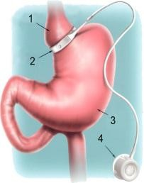

verticale maagband; het creëren van een ‘voormaag’ met ‘nietjes’
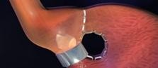

gastric sleeve: het verkleinen van de hele maag door het buitenste deel over de hele lengte te verwijderen
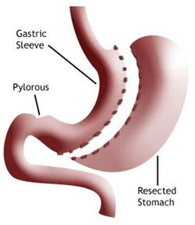

Gastric bypass: is zowel restrictief als malabsorptie !! het creëren van een ‘voormaag’ en deze
aansluiten op de dunne darm;
hierbij wordt een groot deel van de maag, de 12-vingerige darm en een stuk van de dunne darm overgeslagen.
Zie het filmpje:

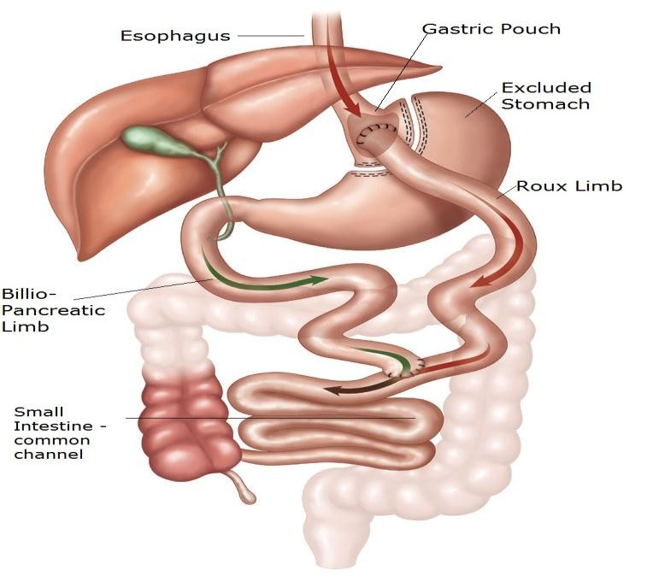

Malabsorptieve chirurgie: omleiding van de maag die zorgt voor een verminderde opname van voedingstoffen in de darmen. Het kan leiden tot dumpingsyndroom, lactose-intolerantie, eiwitrijke behoefte, steatorroe en deficiënties. Billiopancreatische diversie en duodenale switch vallen hier onder.

1. Biliopancreatische diversie: het verwijderen van 2/3 van de maag en de rest aansluiten op de dunne darm, op 2,5 meter afstand van de dikke darm.
Zie filmpje: http:/ /www.e-g ezondheid.be/ biliopancreatische -diver sie-bpd/ video/57 3

2. Duodenale switch: lijkt op bovenstaande, maar de maag wordt in de lengterichting verkleind.

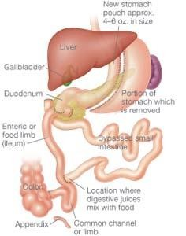

Veel voorkomende deficiënties: eiwit, vit b (12, 11 en 1), vit a, vit d, vit e, vit k, calcium en ijzer.

Veel voorkomende klachten: braken, misselijkheid, obstructie, dumpingsyndroom, lactose- Intolerantie en steatorroe.

Dumping syndroom: is een syndroom dat ontstaat ten gevolge van versnelde maaglediging. Hierbij komt de bolus (voedselmassa) onvoldoende bewerkt in de dunne darm terecht, met verterings- en absorptieproblemen tot gevolg.

Steatorroe: de ontlasting bevat ongewoon veel vet. Het vet wordt onvoldoende verteerd in het spijsverteringskanaal.

Kans van slagen:
● | Alleen dieet: | 1 op 9 (5 kg)
● | Alleen beweging: | 1 op 17 (5 kg)
●     | Beweging en dieet:  Medicatie: Chirurgie: | 1 op 7 (5 kg)  1 op 4-8 (5-10% G ↓)  1 op 2-3 (>50% ↓ overgewicht)

Wat wordt waar opgenomen in de darmen?

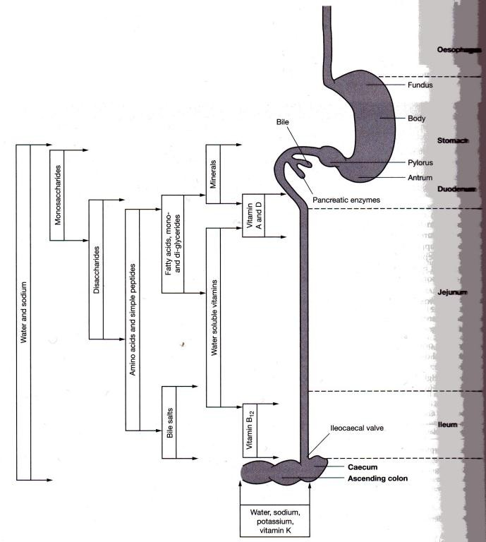

OHS: obesitas-hypoventilatiesyndroom (vroeger pickwicksyndroom) is wat het zegt een tekort aan lucht.

Leptine: hormoon dat door vetcellen wordt gemaakt; vermindert de eetlust en verhoogt het
Energieverbruik.

D i ë t e t i e k
Insuline (=anabool): remt de glucoseproductie in de lever, bevordert de glucoseopname in de
spieren, remt de lipolyse in de vetcellen, bevordert de glucoseopname in de vetcellen.

Anabool: opbouwend, spier- en vetcelgroei bevorderend.

DM2: RGV met goede kh-verdeling over de dag richt op voorkomen complicatie; afhankelijk van medicatie (insuline) hypo’s voorkomen.

Referentiewaarden (mmol/L) diagnostiek dm type 2
 |  | Capillair volbloed | Veneus plasma
Normaal | Nuchter glucose  Niet nuchter | <5,6  <7,8 | <6,1  <7,8
Gestoord | Nuchter glucose | >5,6 en <6,0 | >6,1 en <6,9
Diabetes mellitus | Nuchter glucose  Niet nuchter | >6,0  >11,0 | >6,9  >11,0

Hypo-unawareness: dan voelen mensen met DM een hypo niet aankomen. Men herkent de bekende lichamelijke verschijnselen van een hypo, zoals trillen, zweten of tintelingen
in de vingers niet. Dit kan ook komen door schade aan de zenuwen (neuropathie) of dat je gewoon hypo (en hyper) gevoelig ben, je lichaam raakt gewend aan de erge schommelingen.

Insuline/koolhydraat ratio:
Insuline KH-ratio (voor bij kort werkende insuline)
Om te berekenen hoeveel insuline je moet spuiten voor een bepaald hoeveelheid KH bij de maaltijden. Met doel om zo de bloedglucose waardes goed te regelen (normoglykemie).

Glucose postprandiaal (2 uur na de maaltijd) moet je streven naar 4-9 mmol/l.
Zo kan je zien of de hoeveelheid insuline goed uitpakt en je normale waarde krijgt.

Ratio verschilt per persoon, 1:15 vaak beginnen, 1:10, 1:8, 1:5 etc. Nu voorbeeld 1:10
1 EH op 10 gram KH, als je dan
50 gram KH eet, moet je 5 EH insuline inspuiten
80 gram KH > 8 EH insuline etc.

Ratio verschilt per persoon en per situatie, houdt bv. Rekening mee met ziekte, hormonen etc.

Gastroparese: is een maagaandoening die de maagontlediging vertraagt; kleine frequente maaltijden, vetbeperkt, vezels beperkt, voldoende vocht, vermijden zure producten.

Chronische nierinsufficiëntie: eiwitbeperkt (o,8 gr/kg/dag), natrium beperkt (2400mg/dag),
bij serumkalium>5mmol/l: 2000-3000 mg kalium/dag, bij serum fosfaat >1,5mmol/l : 800-1000 fosfaat /medicatie, calcium<2000mg/dag voldoende vocht (1,5-2 liter).

Overgewicht: RGV en kcal beperking 500 kcal per dag minder.

Insulinegebruik : Insuline aanpassen op de voeding (en beweging)!Niet andersom. Restrainttherorie: de theorie dat lijngericht eten zorgt voor overgewicht. Psychosomatische theorie: de theorie dat emotioneel eten zorgt voor overgewicht.
Externaliteitstheorie: de theorie dat extern eetgedrag zorgt voor overgewicht

Kans van slagen | Alleen dieet: | 1 op 9 (5 kg)
 | - Alleen beweging: | 1 op 17 (5 kg)
 | - Beweging en dieet: | 1 op 7 (5 kg)
 | - Medicatie: | 1 op 4-8 (5-10% gewichtsverlies)
 | - Chirurgie: | 1 op 2-3 (>50% verlies van obesitas)

Cognitieve herstructurering (onrealistische doelstellingen en inadequate overtuigingen over lichaamsbeeld/ gewicht(sverlies)/ omgang met prikkels):
- Opdracht: positieve aspecten van het lichaamsbeeld
- Voorlichten over reële doelen (uitdagen, vragen naar eerdere ervaringen)
- Voorlichten, uitdagen van aannames
- RET (Rationeel Emotieve Therapie) > schakels. RET gaat ervan uit dat stress en overspanning voor een belangrijk deel het gevolg zijn van de wijze waarop gebeurtenissen worden waargenomen en geïnterpreteerd. Vaak hebben overspannen werknemers irrationele overtuigingen

Problem-solving: het verhogen van vaardigheden om met moeilijke situaties om te gaan door oplossingen te kiezen:
- Problemen uitdiepen (LSD)
- Wat zijn gevolgen
- Barrières
- Gevoelens cliënt
- Cliënt eigen oplossingen laten bedenken> concreter maken
- Zelf inzicht vergroten
- Positieve ervaringen versterken
- Sociale steun
- Lotgenoten contact

Sociale ondersteuning; de directe omgeving:
- Partner mee naar het consult. Begrip zal hoger worden en meer meewerken
- Samen sporten en diëten
- Omgeving inlichten
- Lotgenoten contact
- Social media

D i ë t i s t al s p rof e s s i o n al
Kwaliteitszorg: de mate van overeenkomst tussen criteria van goede zorg (wenselijke zorg) en de
praktijk van die zorg (feitelijke zorg); Cyclisch complex van activiteiten gericht op het verbeteren of hanteren van de kwaliteit van zorg. .

PDCA-cyclus: Plan-do-check-act cyclus

Visitatie: officieel onderzoek naar de gang van zaken in een organisatie door vakgenoten
Normeren: meetbaar maken van het doel (wat houdt goede zorg in).

Kwaliteitsbevordering door: bijscholing, stagebegeleiding, EBP, casuïstiekbespreking, intervisie, intercollegiale toetsing.

Zorgmodel Donabedian: onderscheid drie zorgaspecten
1. structuur aspecten: voorwaarde scheppend; opleiding, financiële bronnen, hulpmiddelen en omgevingsfactoren.
2. proces aspecten: zorg of hulpverleners handelen; wat er gedaan wordt om het doel te bereiken.
3. resultaatsaspecten: het doel/te bereiken resultaat; bv de gezondheid/tevredenheid patiënt .

Richtlijnen: adviezen
Standaarden: minimale vereiste kwalificaties
Protocollen: beschrijft specifieke handelingen/volgorders

WBGO: wet op de geneeskundige behandel overeenkomst; verbetert de positie van de patiënt; r echt op inzage, recht op informatie, toestemmingsvereiste.

Wet BIG: wet beroepen in de individuele gezondheidszorg; diëtist als beschermde titel.

Welzijnswet: subsidieontvanger voor uitvoerend werk of steunfunctiewerk dient zelf zorg te dragen voor een verantwoorde kwaliteit.

Kwaliteitswet zorginstellingen: stelt regels ten aanzien van het gevoerde kwaliteitsbeleid en kwaliteitssysteem binnen zorginstellingen.

Prestatie-indicator: meetbare succesfactoren van een ziekenhuis, verplicht.

Benchmarking: het onderling vergelijken van zorginstellingen met als doel eigen zorg te
Verbeteren.

EPD: elektronisch patiënten dossier.

Intervisie: het overleggen van een probleem met vakgenoten.

Incidentiemethode: gestructureerde, eenvoudige manier van intervisie; vraagintroductie, probleemverkenning, probleemdefinitie, advisering, evaluatie.

PICO-vraag: patiënt/probleem, intervisie, comparison, outcome

DTD: Directe toegankelijkheid diëtist, om direct toegankelijk te mogen zijn moet je de dtd- cursus hebben gevolgd, waar je leert scannen op rode vlaggen (niet voedingsgerelateerde oorzaken van de klacht).

Rode vlag: rode vlaggen zijn symptomen of tekenen bij een cliënt/patiënt die op te vatten zijn als
‘waarschuwingssignalen’ of risico-indicatoren voor meer of minder ernstige onderliggende pathologie. Te definiëren als pluis; pluis, maar; niet pluis; niet pluis, maar
Pluis: diëtistische handelen is veilig en zinvol
Niet-pluis: diëtistische handelen is niet zondermeer veilig of zonder risico’s

